중외제약 기업분석
- 사업 summary
- 사업 내용 : 의약품의 연구, 개발, 제조, 판매 및 수출입
- 창업 : 1925년
- 설립 : 1943년
- 자본금(2022) : 73,202백만엔
- 종업원(2022) : 7,771명
- 매출수익(2022) : 1.26조엔
- 사업소 : 본사/도쿄, 연구소/요코하마, 우키마
- 업계 쉐어(국내) : 5위
- 연간 결산서
- 2022년 : https://www.chugai-pharm.co.jp/cont_file_dl.php?f=FILE_1_62.pdf&src=[%0],[%1]&rep=119,62
- 2023년 : https://www.chugai-pharm.co.jp/cont_file_dl.php?f=FILE_1_66.pdf&src=[%0],[%1]&rep=119,66
3. 중장기 사업 계획
- 명칭(TOP I 2030)
    - ‘TOP’에는 일본이 아닌 세계의 탑 이노베이터를 목표를 한다는 의미이고, ‘I’는 이노베이터에 가세하는 가치 창조의 원동력은 사람이며 중외제약의 한 사람 한 사람이 ‘TOP I 2030’의 실현을 목표로 하는 주역이라는 의미이다.

- 2030년 탑 이노베이터 상 (像)
    - 세계 환자들이 기대하는 상 : 세계 최고 수준의 신약 개발을 통해 전 세계 환자들이 “중외라면 반드시 새로운 치료법을 만들어낼 것”이라고 기대하는 회사
    - 세계 인재와 플레이어를 끌어들임 : 전 세계의 정열 있는 인재들을 끌어들여 헬스케어에 관계되는 전 세계의 플레이어가 ‘중외와 조합하면 새로운 무언가를 만들 수 있다’라고 생각할 수 있는 회사
    - 세계의 롤모델 : 지속가능성을 사업활동의 중심으로 삼고 사회과제 해결을 선도하는 기업으로서 세계의 롤모델인 회사
- 2030년 성장전략
    - 큰 틀 두 가지로는 ‘세계 최고 수준의 창약의 실현’, ‘선진적 사업 모델의 구축’이다.
    - 향후 10년간 창약력을 크게 항샹시켜 세계의 unmet medical needs에 응하는 솔루션을 계속적으로 창출할 수 있는 체제 구축, 강화를 목표로 한다.
    - 현재의 R&D 아웃풋을 10년간에 2배로 확대해 혁신적인 자사 글로벌품을 매년 출시할 수 있는 회사를 목표로 한다.
    - 환경 변화나 기술 진화를 토대로 한 선진적 사업 모델 구축 특히 DX를 활용한 프로세르나 가치 창출 모델의 재구축에 의해 생산성의 비약적 향상과 환자에의 가치, 제품 가치의 확대를 목표로 함
- 성장 전략 실현을 위한 5가지 개혁
- 창약 개혁
- R&D principle에 근거하는 창약의 추구에 가세해 오픈 이노베이션 강화에 의한 독자 기술의 확립, 아웃풋 창출
- 개발 개혁
- Go/ No-Go 판단력 강화, 프로젝트 가치 최대화와 함께 운영 모델의 지속 변혁에 의한 생산성 향상 추구
- 제약 개혁
- 신약개발 아이디어를 의약품으로 환자에게 전달하기 위한 세계 수준 기술의 추구와 품질/스피드/비용의 모든 면에서 높은 경쟁력을 가진 제약기능 실현
- 가치 전달 개혁
- 환자 중심의 최적의 치료 선택에 공헌하는 신속한 에비던스 창출과 신고객 인게이지먼트 모델 확립에 의한 고도의 가치 제공을 높은 생산성으로 실현
- 성장 기반 개혁
- PHC 솔루션에 대한 새로운 도전과 최고 이노베이터에 적합한 기반 구축
- 기업 가치 향상, 주주 환원
- 안정배당 지속을 기본으로 코어 EPS 대비 배당성향으로 평균 45%를 목표로 할 방침
- 기본 전략 : 이노베이션에 집중하여 환자 중심의 고도로 지속가능한 의료를 실현함으로써 지속적인 이익창출 및 기업가치 향상 도모
- 얻은 성과는 자본 시장에서의 평가 획득과 안정된 배당을 통해서 주주에게 환원할 계획
4. 회사이념 및 CEO 인사말
- 회사이념 : 혁신적인 의약품과 서비스의 제공을 통해서 새로운 가치를 창조해, 세계의 의료와 사람들의 건강에 공헌한다.
- CEO 인사말
코로나19 확산으로 세계 각국의 재정 상황이 악화되면서 진정으로 가치가 높은 의약품과 솔루션만이 선택되는 VBHC(Value Based Healthcare)로의 흐름이 더욱 강해지고 있습니다. 또 세상의 디지털 수용성이 확대되어, 고객과의 커뮤니케이션의 본연의 자세도 크게 변화했습니다.
당사는, 이러한 사업 환경의 변화를 배경으로, 미션 스테이트먼트에 내건 「목표로 하는 모습」의 실현을 목표로 해, 2030년을 향한 새로운 성장 전략 「TOPI 2030」을 책정했습니다.
2030년에 도달해야 할 모습으로서 「헬스 케어 산업의 톱 이노베이터」상을 다음과 같이 구체화했습니다.
- 전세계 환자들이 기대하는
세계 최고 수준의 신약개발을 통해 전 세계 환자들이 "중외라면 반드시 새로운 치료법을 만들어낼 것"이라고 기대하는 회사
- 세계의 인재와 플레이어를 끌어들이다
전 세계의 정열 있는 인재를 끌어들여, 헬스케어에 관계되는 전 세계의 플레이어가 「중외와 조합하면 새로운 무언가를 만들어 낼 수 있다」라고 상기하는 회사.
- 세계의 롤모델
사업활동을 통한 ESG 대응을 평가받고, 사회과제 해결을 선도하는 기업으로 세계의 롤모델인 회사
로슈사와의 전략적 얼라이언스를 기반으로 계속해서 '혁신적 신약'을 사업의 핵심으로 삼으면서 제약기업에 한정하지 않고 다양한 플레이어가 이노베이션에 도전하는 세계 헬스케어 산업의 톱 클래스 이노베이터를 목표로 합니다.
「TOPI 2030」의 두 기둥은, 「세계 최고 수준의 창약 실현」과 「선진적 사업 모델의 구축」입니다. 당사의 강점인 신약개발 기술기반을 더욱 강화하여 디지털 기술의 활용 및 적극적인 외부연계와 함께 전사자원을 신약개발 및 조기개발에 집중적으로 투자함으로써 혁신적인 자사 신약개발 글로벌 제품을 매년 출시할 수 있는 회사를 목표로 합니다.그리고, 모든 밸류 체인에서 디지털을 활용한 업무 프로세스나 가치 창출 모델의 발본적인 재구축에 의해, 생산성의 비약적 향상과 한사람 한사람의 환자를 위한 가치의 최대화를 목표로 합니다.
이것들을 목표로 하는데 있어서 열쇠가 되는 것은 '역시 사람'이라고 저는 항상 생각합니다.이노베이션을 일으키는 것은 사람이며, 사원 한사람 한사람이 가치 창조의 원동력이기 때문입니다.포지션에 최적인 인재를 등용해, 연령·속성에 구애받지 않고 성장·활약할 수 있는 환경을 정비해 갑니다.
세상에는, 아직 치료법이 존재하지 않는, 혹은 치료 만족도가 낮은 암메트·메디컬 요구가 많이 존재해, 전세계의 환자가 유효한 치료의 등장을 고대하고 있습니다.이들 암메트 메디컬 니즈를 하나하나 해결하는 것이 당사의 사명이자 성장 기회이기도 합니다.새로운 성장전략 'TOPI 2030'을 착실히 실행함으로써 지속적인 혁신을 통한 지속적인 사회 발전과 자사의 성장을 추구해 나갈 것입니다.
-Osamu Okuda-
5. 회사 리뷰
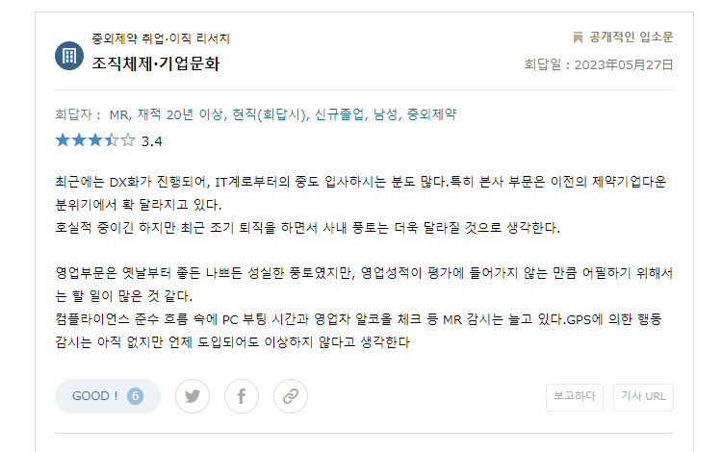
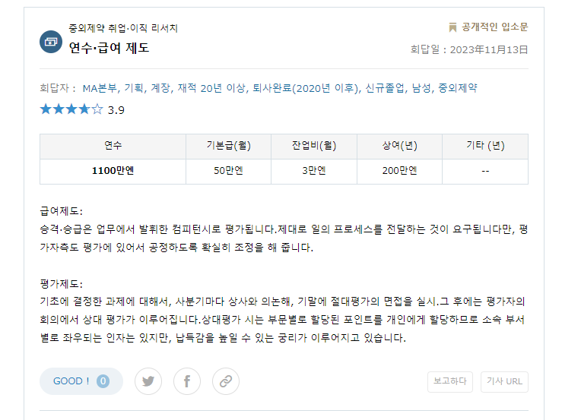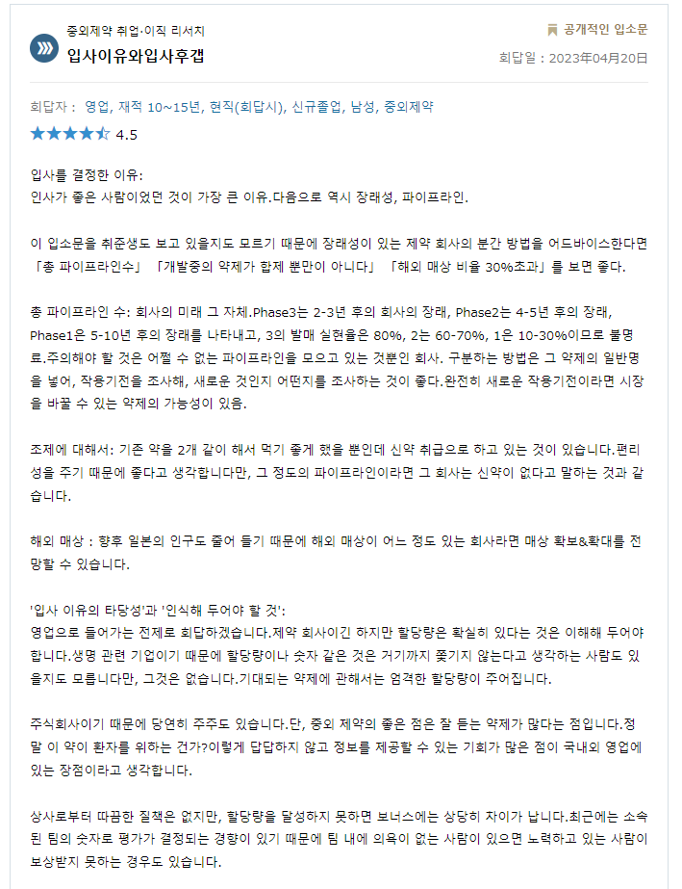

6. 신입 모집 공고
